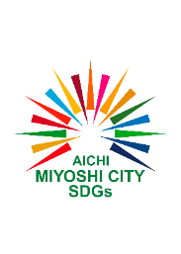
みよし市ゼロカーボンシティを考える「市民ワークショップ」申込用紙

フリガナ
氏 名
生年月日 | 昭和・平成 年 月 日 歳
住 所 | 〒
電話番号 | ― ―
あなたがワークショップに応募した動機は何ですか？

（応募者多数の場合、こちらを参考にして選考する場合があります。）
※お預かりしました個人情報については、「市民ワークショップ」に係る事務のみに使用し、法令等により開示を求められた場合であって、かつ、正当な理由である場合を除き、第三者に開示、提供することはありません。

申込期限 令和４（2022）年８月１５日（月）

申込用紙は、下記の申込先（お問い合わせ先）へ、直接、郵送、FAXまたはメールでご提出ください。

【申込先（お問い合わせ先）】
〒４７０－０２９５ みよし市三好町小坂５０番地
みよし市役所 環境課ゼロカーボン推進室
電 話：０５６１－３２－８０１８
ＦＡＸ：０５６１－７６－５１０３
メール：kankyo@city.aichi-miyoshi.lg.jp

